Gespräch weiterleiten
Hinweis:
Für diese Funktion muss das Kontakte-Widget aktiv sein. Lesen Sie dazu bei Bedarf den Artikel Widgets aus- oder einblenden.
Mit dem UCC-Client können Sie direkt am Bildschirm auf die klassischen Anrufe eines Telefons zugreifen. In diesem Artikel erfahren Sie, wie Sie einen aktuellen Anruf an einen Kontakt in Ihrem Telefonbuch weiterleiten.
Hinweis:
Wenn das Widget Aktuelle Anrufe ausgeblendet ist, werden die zugehörigen Funktionen in einem Pop-up angezeigt, sobald Anrufe ein- oder ausgehen.
Aktuelle Anrufe werden auf derHauptseite des UCC-Clients im gleichnamigen Widget angezeigt:
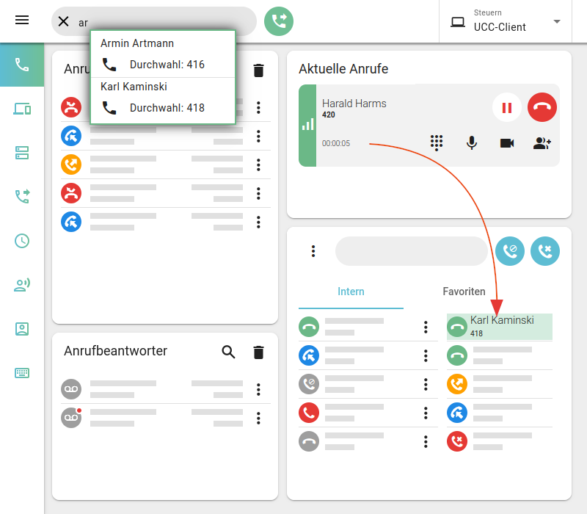
Zum Weiterleiten eines Gesprächs ziehen Sie den zugehörigen Eintrag mit der Maus auf den gewünschten Kontakt.
Hinweis:
Dadurch wird das Gespräch für Sie beendet. Dies gilt auch, wenn der Zielkontakt nicht erreichbar ist.

